1. Doplň.
Velké písmeno vytvoříš např. stisknutím klávesy Caps Lock. Zrušíš opětovným stisknutím.
jméno: ročník: datum:
2. Změň typ písma.
Označ text, vyber si typ písma v panelu nástrojů – Formát – Písmo – klepni (klikni) na šipku směřující dolů. Na vybraný typ klepni (klikni). Experimentuj.

Které se to líbí?
3. Nejpoužívanějším typem písma je Times New Roman (tzv. knižní písmo). Zjisti, jakým písmem jsou napsána uvedená slova a doplň do druhého sloupce jejich názvy. Označ text a zjisti v panelu nástrojů, jakým písmem je napsaný.
typ písma
typ písma
typ písma
4. Podtrhni první slovo tohoto zadání.
Označ první slovo a stiskni na horní liště ikonu U. Podtržení zrušíš opětovným stisknutím.
5. Napiš své jméno kurzívou.
Napiš své jméno, označ celé slovo a stiskni na horní liště ikonu I. Zrušíš opětovným stisknutím.
6. Napiš své příjmení barevně.
Napiš své příjmení, označ celé slovo a stiskni na horní liště ikonu A. Vyber si z nabídky.
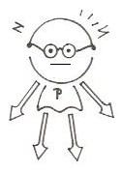
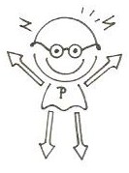
7. Zhodnoť svou dnešní práci. Nehodící se panáčky Informáče vymaž.
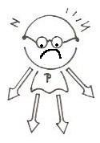

umím bída neumím

